2022 Diakoniewerk OÖ
12.07.2022
Betriebsausflug

2022

Liebe Kolleg: innen,
endlich können wir wieder Ausflüge anbieten!
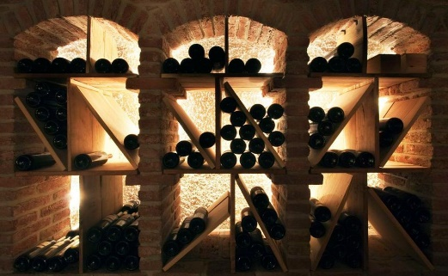
Weinverkostung und Winzerjause im Gasthof Dafner –
Samstag, 10. September 2022
Beginn: 17:00 Uhr
WO: Gasthof Dafner, Dietzing 10, 5145 Neukirchen an der Enknach
Weinverkostung mit Winzerjause
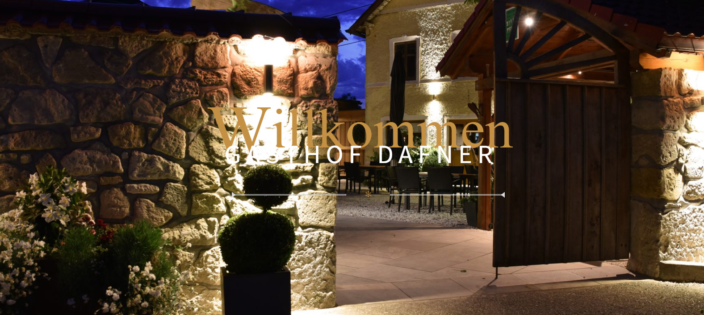
Anmeldung bitte auf angefügter Liste, Anmeldeschluss 31. August 2022
Coronabedingt planen wir heuer kurzfristiger, hoffen aber, dass auch für die Region Innviertel etwas dabei ist.
Zur Info, im Herbst planen wir noch folgende Betriebsausflüge für die Region Oberösterreich: einen Wandertag, eine Fahrt nach Salzburg, einen Thermentag in Bad Ischl (freitags) und einen Schitag im Jänner.
Pro Mitarbeiter: in und Jahr ist 1 Ausflug kostenlos (evtl. geringer Selbstbehalt, der für GPA-Mitglieder entfällt). Für mitfahrende Angehörige müssen wir immer den Vollpreis von ca. 75€ verrechnen.

Teilnahmebedingungen und nähere Info auf unserer Homepage.

Anmeldeliste für den Betriebsausflug am 10. September 2022
Name | Dienststelle | Telefonnummer

